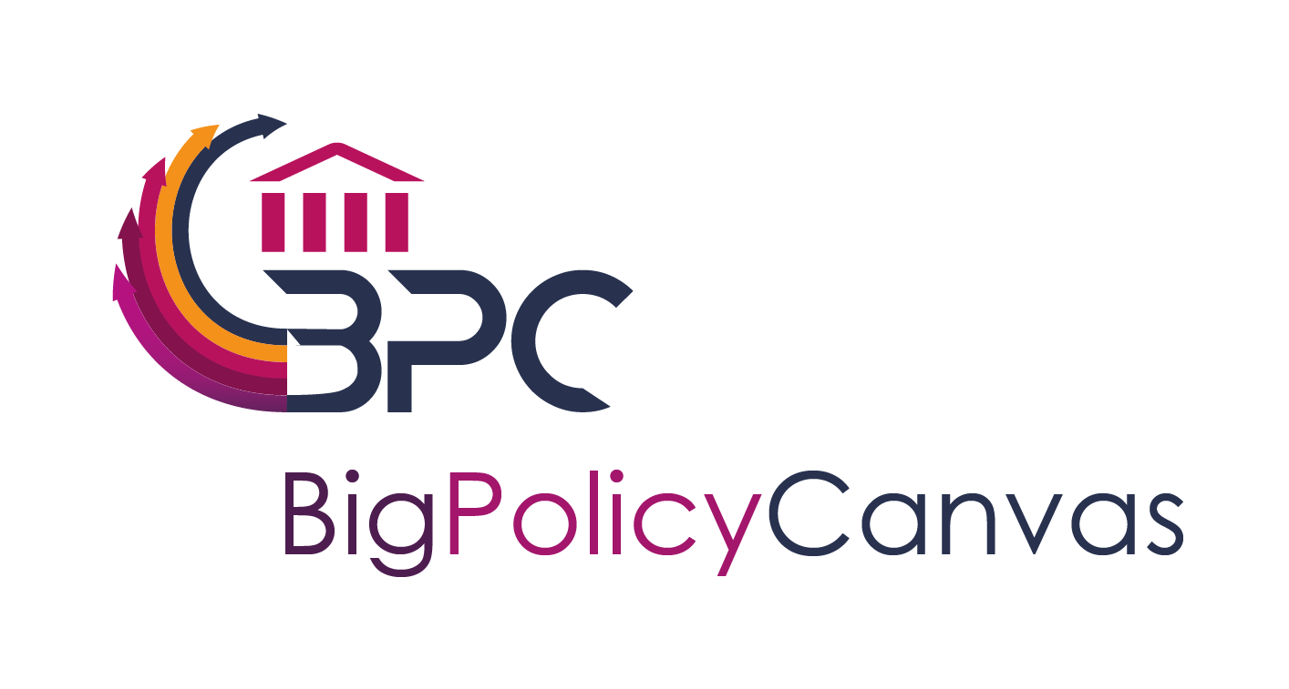
Η τελική εκδήλωση του Big Policy Canvas θα λάβει χώρα στο “Major Cities of Europe Conference”
Date

Big Policy Canvas: χτίζοντας έναν αποτελεσματικότερο και αποδοτικότερο δημόσιο τομέα που θα αξιοποιεί τα δεδομένα μεγάλης κλίμακας.

Η τρέχουσα κοινονικο-οικονομική κατάσταση, επιβάλλει μια ριζική αλλαγή της νοοτροπίας, στις υπηρεσίες που παρέχει ο δημόσιος τομέας, με γνώμoνα τη συνεργατική δημιουργία και τη βέλτιστη σχέση κόστους οφέλους. Οι αλλαγές αυτές θα αξιοποιούν τα διαθέσιμα δεδομένα μεγάλης κλίμακας και θα διασφαλίζουν ότι οι δημόσιες υπηρεσίες θα χρησιμοποιούν αυτά τα δεδομένα για να υποστηρίξουν νέες, αποδοτικότερες, μορφές χάραξης πολιτικής. Αν και όλα όσα αναφέρονται παραπάνω είναι γενικά αποδεκτά από όλους τους δημόσιους φορείς και τα ενδιαφερόμενα μέρη, υπάρχουν διάφορα ζητήματα που χρειάζεται να επιλυθούν ώστε να ανασχηματιστεί και να επικαιροποιηθεί ο τρόπος λειτουργίας του δημόσιου τομέα. Κάποια από αυτά τα ζητήματα είναι:
- Πώς θα αναγνωριστούν, παρακολουθηθούν και εκτιμηθούν οι ανάγκες της δημόσιας διοίκησης;
- Πώς θα ενημερώνονται εγκαίρως οι καινούργιες μεθοδολογίες και τεχνολογίες καθώς και τα καινούργια εργαλεία και εφαρμογές που μπορούν να ικανοποιήσουν τις ανάγκες της δημόσιας διοίκησης;
- Πώς θα αναγνωρίζονται αποτελεσματικά οι εξωτερικοί παράγοντες που μπορούν να επηρεάσουν τις δραστηριότητες της δημόσιας διοίκησης;
Το έργο Big Policy Canvas διοργανώνει την τελική του εκδήλωση και μοιράζεται με όλα τα ενδιαφερόμενα μέρη τα αποτελέσματά του, καθώς και παρουσιάζει τον οδικό χάρτη του με μελλοντικές κατευθύνσεις έρευνας και συγκεκριμένες συστάσεις σχετικά με τη χρήση δεδομένων μεγάλης κλίμακας στη χάραξη πολιτικής.

Η τελική εκδήλωση
Η εκδήλωση θα ξεκινήσει με μια παρουσίαση των αποτελεσμάτων του έργου και το πώς αυτά μπορούν να συμπληρώσουν τη χάραξη πολιτικής. Μετά από αυτό, θα ακολουθήσει μια εξαιρετικά διαδραστική συνεδρίαση όπου θα παρουσιαστέι ο προτεινόμενος οδικός χάρτης με μελλονικές κατευθύνσεις έρευνας και συγκεκριμένες συστάσεις. Την ολοκλήρωση της συνεδρίαση θα ακολουθήσει συζήτηση. Αναμένεται ότι οι εκπρόσωποι των δημόσιων αρχών, οι ερευνητικοί φορείς, οι πάροχοι δεδομένων μεγάλης κλίμακας και οι εταιρίες που θα συμμετέχουν, θα συνεισφέρουν με τη γνώμη τους στα αποτελέσματα του έργου.
Η τελική εκδήλωση του Big Policy Canvas θα λάβει χώρα την Παρασκευή 14 Ιουνίου στις 11:00 CEST στο συνέδριο «Major Cities of Europe Conference» στην Βενετία, Ιταλία. Οι συμμετέχοντες στην εκδήλωση θα έχουν έκπτωση στο κόστος εγγραφής.
Επικοινωνήστε μαζί μας: https://www.bigpolicycanvas.eu/contact
Ελάτε μαζί μας και γίνετε μέρος της διαδικασίας χάραξης πολιτικής του μέλλοντος!

